11、日期在前台的展示

# 1、如果直接从数据库中取出数据，放到前台进行展示，则显示的是时间戳，如果直接利用时间戳往后端传递，应该使用string进行接收，而如果有时候是时间戳，有时候是字符串的时间,应该利用string接收，只不过到了要对它进行判断，并转化为date

## 举例 ：在维护联系记录的时候，就遇到过，那个是采用编辑进行保存的

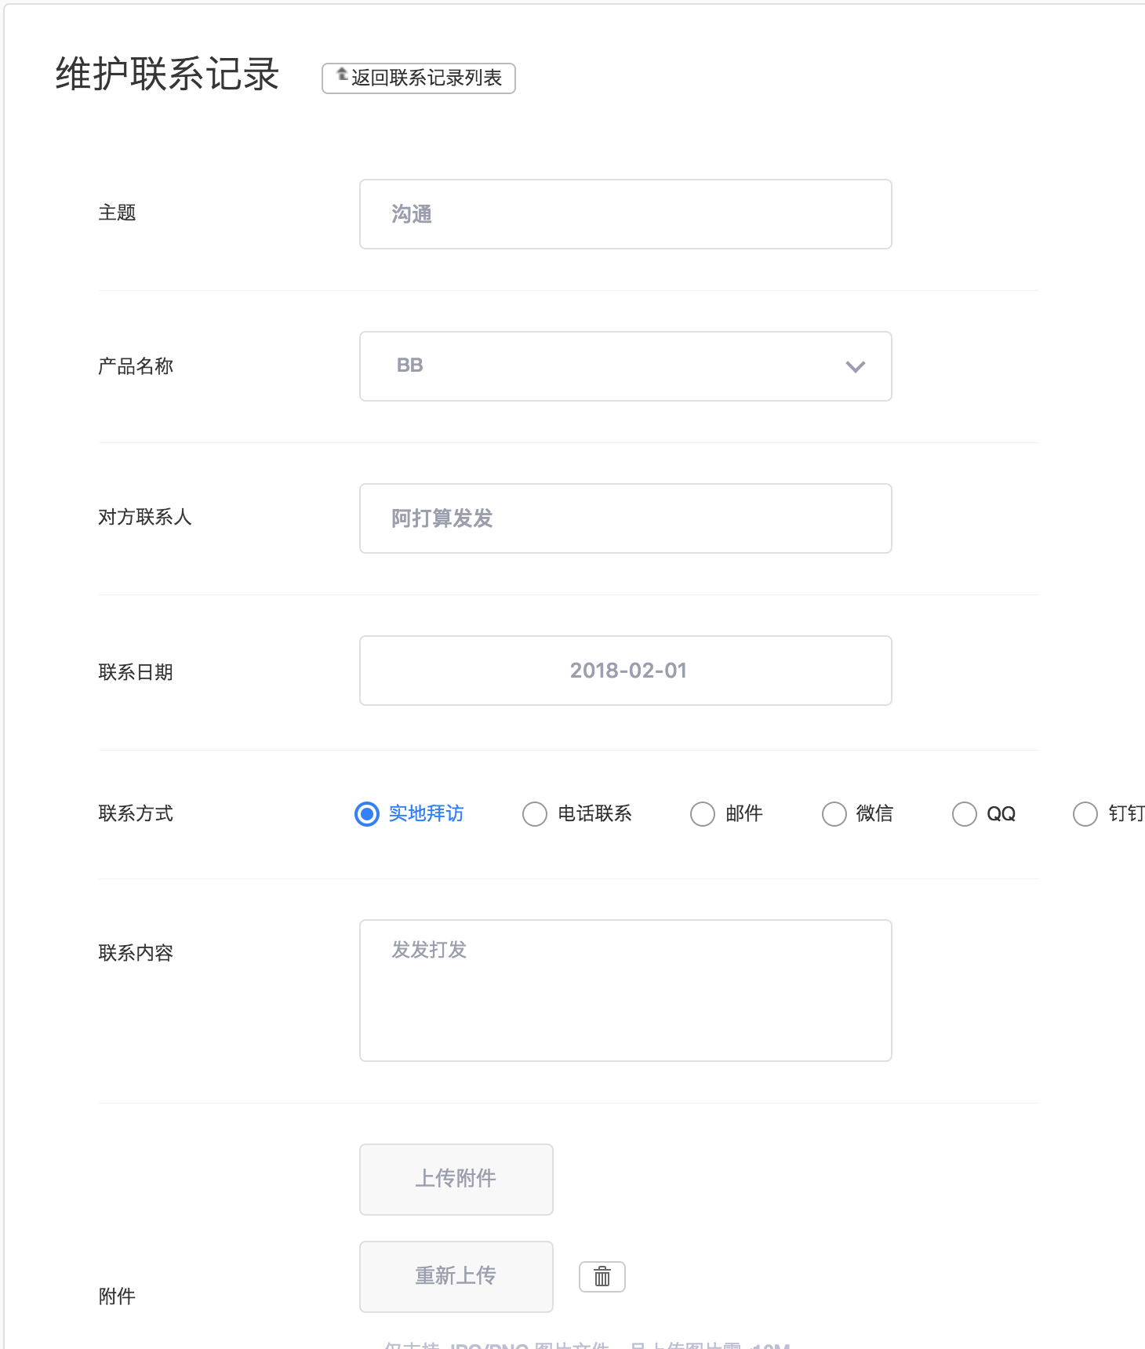

## 2、后端接收

@RequestMapping("save")  
@ResponseBody  
public ResponseBean save(Long Id, Long customerId, String title, String contactName, Integer type,  
 String content, String linkTime, String attachPics, String attachFileNames){  
 try {  
 Long adminId = CasConfig.RemoteUserUtil.getRemoteUserId();  
 contactService.saveContact(Id, adminId, customerId, title, contactName, type, content,  
 linkTime, attachPics, attachFileNames);  
 return ResponseBean.buildSuccess();  
 } catch (AppException e) {  
 return ResponseBean.buildFailure(e.getMessage());  
 }  
}

## 3、service中

Date lingTimeDate = null;  
if(linkTime.contains("-")){  
 lingTimeDate = DateHelper.convertString2Date(linkTime,DateHelper.***YYYY_MM_DD***);  
}else{  
 lingTimeDate = DateHelper.convertString2Date(stampToDate(linkTime),DateHelper.***YYYY_MM_DD***);  
}

public String stampToDate(String s){  
 String res;  
 SimpleDateFormat simpleDateFormat = new SimpleDateFormat("yyyy-MM-dd");  
 long lt = new Long(s);  
 Date date = new Date(lt);  
 res = simpleDateFormat.format(date);  
 return res;  
}

# 2、可以使用注解@JsonFormat 让它直接控制格式显示

## 4、后端直接转换（添加一个只用来前端展示的字段名称）

for (SignetApplyRecord signetApplyRecord : signetApplyRecords) {  
 signetApplyRecord.setCtime(DateHelper.convertDate2String(signetApplyRecord.getCdate(), "yyyy.MM.dd HH:mm:ss"));  
 }

# 5、angullarJs中

<p class="info">  
 <label>联系日期</label>  
 <span class="des">{{currItem.contactTime|*date*:'yyyy-MM-dd'}}</span>  
</p>

# 6、js日期展示

|  |
| --- |
| <**script th:inline="JavaScript"**>  **var *auditTime*** = [[${reassignApplication.auditTime}]];  **if** (***auditTime***!=**null**) {  **var *auditTimeString*** = ***auditTime***.**year** + **'-'** + ***auditTime***.monthValue + **'-'** + ***auditTime***.dayOfMonth + **' '** + ***auditTime***.hour + **':'** + ***auditTime***.minute;  **$**(**'#auditTime'**).val(***auditTimeString***);  } </**script**> |

# 5、对于插件自动显示，不需要多想，你给他啥，它就会显示啥，不管给的是不是时间戳还是其他的，记住了吧啊，插件就是插件，牛逼

# 7、使用date接收，在每个controller中添加如下规则，需要注意的是里面的格式，有时候可能是年月日，时分秒

@InitBinder  
public void dateBinder(WebDataBinder binder){  
 SimpleDateFormat dateFormat = new SimpleDateFormat("yyyy-MM-dd");  
 binder.registerCustomEditor(Date.class,new CustomDateEditor(dateFormat,true));  
}

@InitBinder  
public void dateBinder(WebDataBinder binder){  
 SimpleDateFormat dateFormat = new SimpleDateFormat(DateHelper.***YYYY_MM_DD_HH_MM_SS***);  
 binder.registerCustomEditor(Date.class,new CustomDateEditor(dateFormat,true));  
}